Занятие 7
Вступление [00.00.00 – 00.01.30]
Сегодня - последнее занятие из цикла “Решение задач по планиметрии”. Сегодня мы поговорим про геометрию на координатной плоскости. Как находить расстояние между точками, как находить расстояние до прямой, немного про вектора на плоскости. Цикл задач про один и тот же объект.
Здесь необходимо помнить, что такое ордината, что такое абсцисса точки. Абсцисса – это первая координата т очки, а ордината – вторая.
Задача 1. [00.01.30 – 00.01.40]
Есть система координат, отмечена точка А с координатами (6; 8) Давайте их просто поговорим.
а) Из точки (6; 8) опущен перпендикуляр на ось абсцисс. Какая абсцисса у основания перпендикуляра?
Опустили перпендикуляр на ось абсцисс, какая будет абсцисса у основания перпендикуляра? Спрашивают не координаты, а какая абсцисса будет у основания? Поэтому одно число надо указывать. Абсцисса будет – 6.
б) Из точки (6; 8) проведена прямая, параллельная оси абсцисс. Найти ординату точки пересечения с осью ОY.
Это задача на понимание, что такое координаты, и что с ними можно сделать.
Следующая задача.
в) Найти расстояние от точки А до оси абсцисс.
8, потому что расстояние как раз есть модуль ординаты.
в) Найти расстояние до оси ординат от точки А.
Лучше говорить: от точки А до оси ординат. 6.
г) Какое расстояние от точки А до начала координат?
Все считают, что 10. Какие версии ещё есть? Потому что теорема Пифагора, потому что это прямоугольный треугольник с катетами 8 и 6. А дальше либо мы считаем 36 + 64 получается 100, либо просто понимаем, что это всем нам хорошо известный египетский треугольник 3, 4, 5, у которого все стороны увеличили в 2 раза. Так проще запомнить.
г) Найти абсциссу точки, симметричной точке А относительно оси ОY.
Минус 6. Потому что, если точка симметрична, значит, вот эти отрезки равны
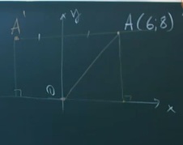
ордината у них одинаковая, а абсцисса отличается знаком.
Следующий вопрос.
д) Найти ординату точки симметричной А относительно оси ОХ.
Отступление [00.06.00 – 00.06.40] Я, конечно, понимаю, что все это довольно скучно и занудно, но просто, чтобы вы понимали, какой уровень задач по этому поводу бывает в ЕГЭ. Мы не собираемся решать что-то принципиально более сложное.
[00.06.40 – 00.09.00]
Минус 8. То же самое. Эти вот отрезки равны. Назовем эту точку А”. Эти отрезочки равны. Лежат на одной вертикальной прямой, поэтому, если тут координата 8, то тут минус 8.
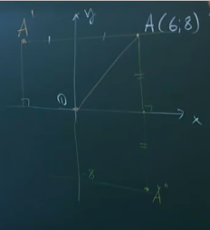
е) Найти абсциссу точки, симметричной точке (6; 8) относительно начала координат. Какая будет абсцисса? А ордината какая будет? Это следующая задача. Найти абсциссу, а потом еще найти ординату.
Понятно, что абсцисса будет -6, а ордината – минус 8.
Еще одна задача из этой серии
ж) Есть серединка отрезка АО, и две задачи. Какая абсцисса и какая ордината у серединки?
Абсцисса 3, а ордината 4.

Теперь что-то похожее, но более сложное.

Задача 2. [00.09.00 – 00.12.00]
Та же самая точка А, и еще точка В (-2; 2). Ну и две задачи: найти абсциссу, найти ординату середины.
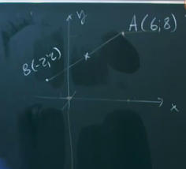
Давайте сразу две решим, ответ в скобочках напишите через запятую, координаты абсциссы и ординаты. Серединка отрезка AB в какой точке находится? Какая будет абсцисса, и какая ордината?

